اليوم | التاريخ | الموضوع | مساحة سطح المنشور والأسطوانة |  |  | الحصة | 1 | 2 | 3 | 4 | 5 | 6
 |  | الموضوع |  |  |  | الفصل
فكرة الدرس |  | أجد المساحة الجانبية والمساحة الكلية لسطح منشور وأسطوانة.
المفردات |  | الوجه الجانبي، المساحة الجانبية للسطح، المساحة الكلية للسطح
المواد الوسائل |  | 1) السبورة 2) الأقــلام 3) الكــتاب
التقديم
التدريس |  | التركيز: تعرف صيغ حجم المنشور الثلاثي والأسطوانة واستعمالها، والمقارنة بين هذه الصيغ، وتفسير التشابه بينها وبين صيغة حجم رباعي. ثم استعمال الصيغ بشكل اعتيادي لإيجاد مساحة السطح لمجسمات أساسية تتضمن المنشور بأنواعه والأسطوانة؛ وتصميم أنماط مستوية لنماذج مجسمات مثل الأسطوانة والمنشور. ثم حساب الحجوم والمساحة لكل من المنشور، والهرم، والأسطوانة، والمخروط، والكرة، بناء على حفظ صيغ المنشور، والهرم وشبه المنحرف.  التدريس: أعد الطلبة إلى درس اكتشف (6 – 7) لمراجعة تكوين المخططات واستعمالها. اعرض منشورا رباعيا على جهاز العرض. وسم الأوجه: السفلي، والعلوي، والأمامي، والخلفي، والجانبي الأيمن والجاني الأيسر. ثم اسأل: افرض أن امساحة الوجه العلوي هي م₁، فما مساحة الوجه السفلي؟ وكيف تعرف ذلك؟ م₁؛ المجهان العلوي والسفلي متطابقان. افرض أن مساحة الوجه الأمامي هي م₂؟ فما مساحة الوجه الخلفي؟ وكيف تعرف ذلك؟ م₂؛ الوجهان الأمامي والخلفي متطابقان. افرض أن مساحة الوجه الجانبي الأيمن هي م₃. فما مساحة الوجه الجانبي الأيسر؟ وكيف تعرف ذلك؟ م₃؛ الجوانب المتقابلة متطابقة.  التدريب: استعمل الأسئلة 1 – 5 من " تأكد " للتحقق من فهم الطلبة، ثم استعمل الجدول أسفل الصفحة لتحديد الواجبات المنزلية.  التقويم: اطلب إلى الطلبة توضيح الفرق بين إيجاد المساحة الجانبية والمساحة الكلية.

التدريب
1 ) جد المساحة الجانبية و الكلية لسطح كل أسطوانة مما يأتي ،مقرباً الجواب إلى أقرب عشر :  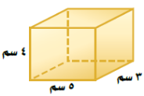  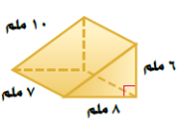  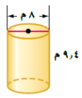  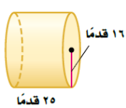  * * * *  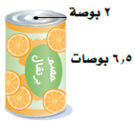  2 ) أوعية: تغلف بعض علب العصير الأسطوانية  الشكل بورقكما في الشكل المجاور . أوجد  مساحة ورقة تغليف علبةالعصير . |  |  |  | 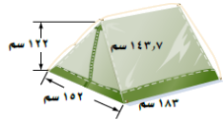  3 ) خيام: ينتج مصنع خياماً بلاستيكية  كما في الشكل المجاور .فما مساحة  قطعة البلاستيك التي تلزم لصنع خيمة ؟  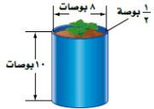  4 ) فن: تريد هناء طلاء قاعدة و عاء النبات المجاور وسطحهالخارجي والاخلي . فإذا كان سمك الإناء بوصة ، فكم بوصة مربعة من الإناء يجب أن تطلى ؟ | 5 ) منشور متوازي مستطيلات طوله 12 سم ، و عرضه 4 سم ،و مساحة الكلية تساوي 467 سم² ، فما ارتفاعه ؟  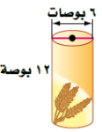  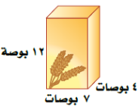  6 ) تغليف: صمم نموذجان لأحد أنواع الحبوب ، و كما في الشكلالمجاور ، فإذا كان الحجمان متساويين تقريباً ، فأي النموذجين يحتاج إلى كمية أقل من الكرتون ؟
التقويم |  | إذا ضربت نصف قطر أسطوانة في العدد ثلاثة ، ففسر كيف يؤثر ذلك في المساحة الجانبية لسطح الأسطوانة الجديدة بالنسبة لسطح الأسطوانة الأولى .
الواجب

معلم المادة/ أحمد صالح الديني. مدير المدرسة/

